**Bước 1: Giải nén cái file đó tại htdocs tại XAMMP**

Đầu tiên tui dùng macbook nên cái phần mềm XAMPP của tui nằm trong :

Ứng dụng -> XAMPP -> htdocs

Mọi người giải nén file nguyenne.zip tại htdocs nha

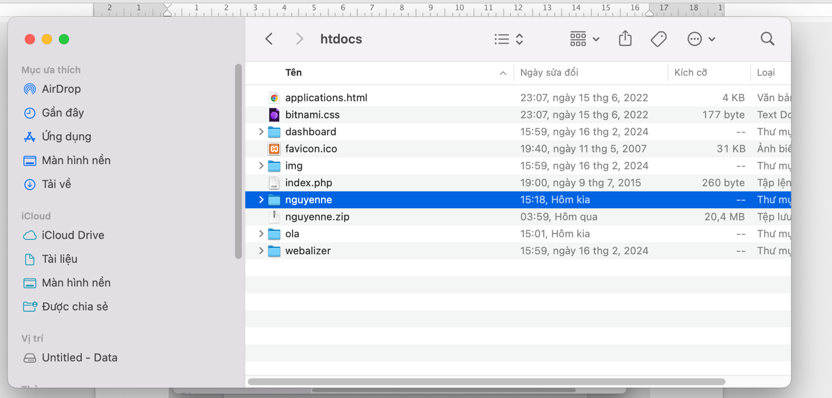

**Bước 2: Mở XAMPP lên nha.**

Tui xài macbook nên cái XAMPP của tui hơi khác

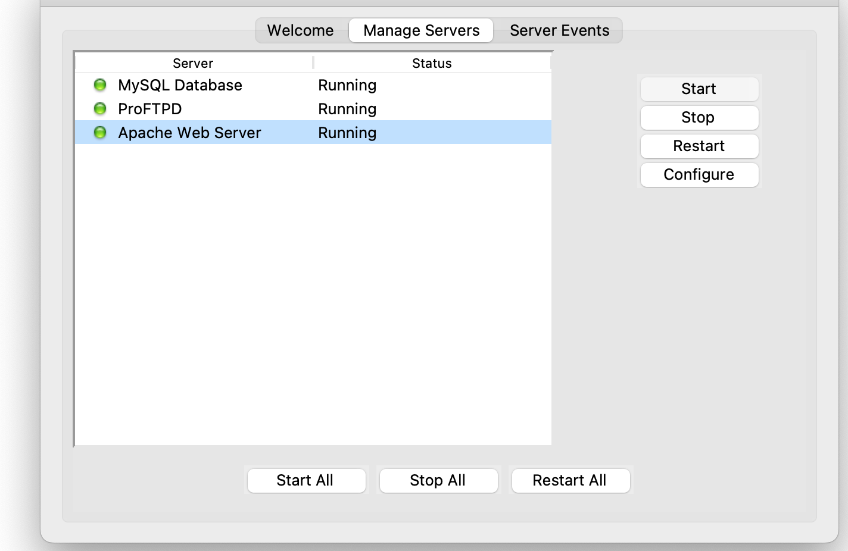

Bước 3: mở trình duyệt web lên và chạy thôi

* Link này dành cho User: <http://localhost/nguyenne/index.php>

+Tài khoản dành cho user:

Tài khoản: 197CT09890

mật khẩu: 123

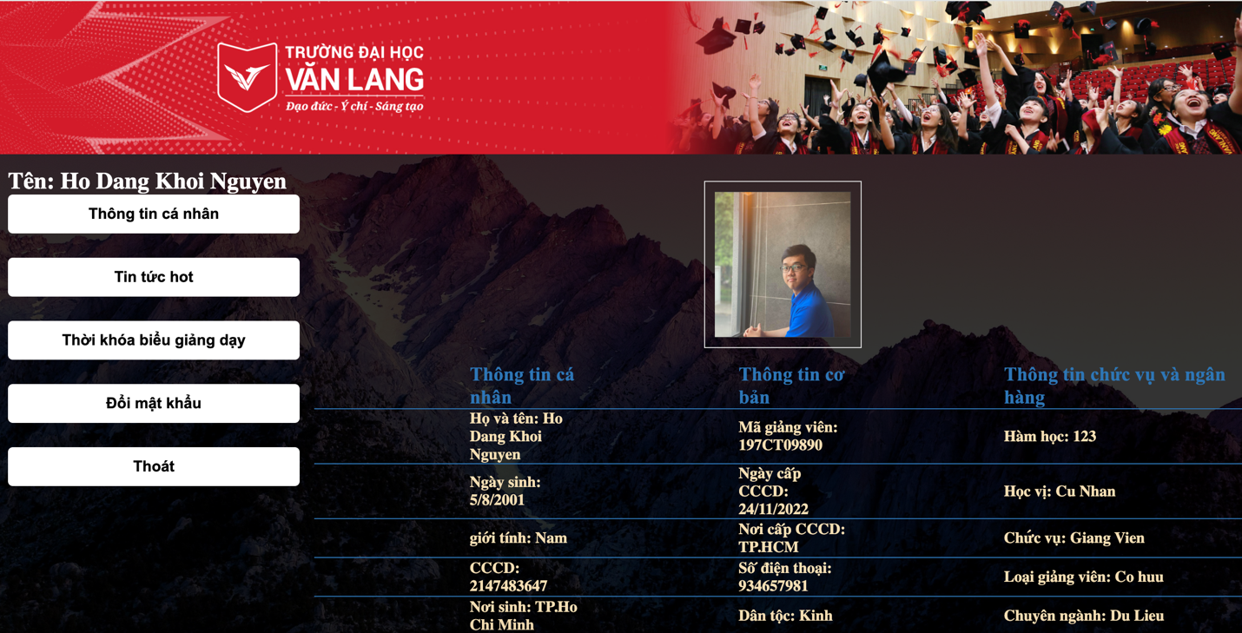

* Link này dành cho admin: <http://localhost/nguyenne/admin/indexadmin.php>
* Tài khoản: admin
* mật khẩu: 123



Hong chạy được báo tui: 0909503327

Chúc các bạn thành công